Considerações:
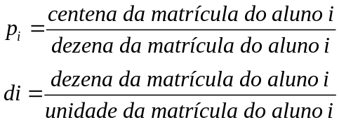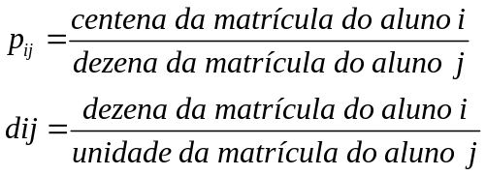
Nas questões seguintes:
Temos: p1=5 p2=1
d12=0.3 p12=1.54
1ª) No diagrama de blocos abaixo 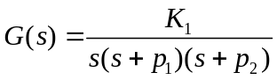 onde 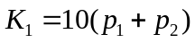.

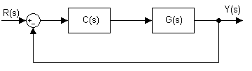

Projete um controlador (P, PD, PI ou PID) para obter erro de regime ao degrau igual a zero, ζ = 0.8 e t_{s} = 3 s. Simule o sistema 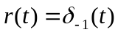. Comente os resultados.

Solução: Para solucionar este item, utilizou-se um controlador PID 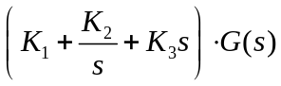.
Verificou-se que existe um pólo na origem, portanto o erro de regime ao degrau é nativamente zero. Restaram, então, os parâmetros restantes.

Etapa 1: aquisição da função de transferência (PLANTA)

% Etapa 1
%
% Aluno i = 20310125
% Aluno j = 20310081
%
pi = 125/25;
pj = 081/81;
K1 = 10*(pi+pj);
n1 = K1;
d1 = conv([1 0],conv([1 pi],[1 pj]));
G1 = tf(n1,d1) % K1
% G1 = -------------------
% s(s + p1)(s + p2)
zpk(G1)

Transfer function:
60
-----------------
s^3 + 6 s^2 + 5 s

Zero/pole/gain:
60
-------------
s (s+5) (s+1)

s₁ = 0
s₂ = – 5
s₃ = – 1

Etapa 2: traço do root locus de G(s)

% Etapa 2
%
rlocus(G1);
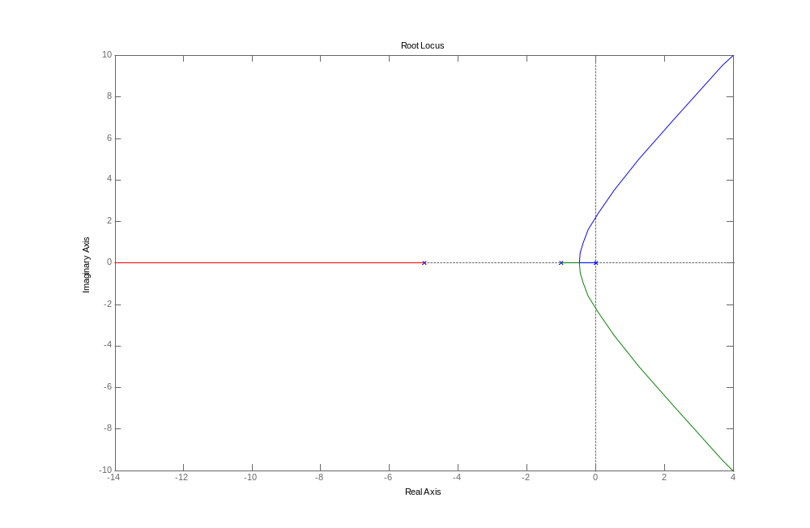
Root locus para G1

Etapa 3: obtenção do ganho proporcional K1

% Etapa 3
%
hold on; % segurar o plot do root locus de G1
sgrid(0.8,0); % traça a reta para ζ = 0.8

Obtenção do referencial para ζ = 0.8
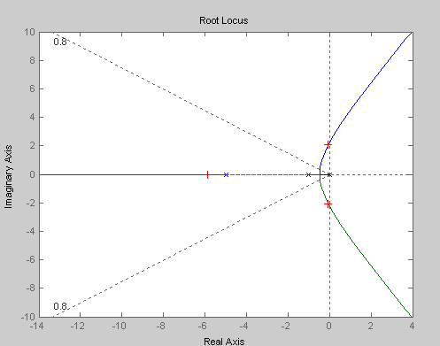
Pegou-se, então, K₁ = 0.50, acima da linha de ζ.

Etapa 4: Obtenção do Ganho Derivativo (K2):
N2=60*[1 0];
>> D2 = conv([1 0],conv([1 5],[1 1]))+60*[0 0 0 0.5]
G2=tf(N2,D2)
rlocus(G2)
Resulta em:
Transfer function:
60 s
----------------------
s^3 + 6 s^2 + 5 s + 30

Logo o root locus é mostrado na figura abaixo.
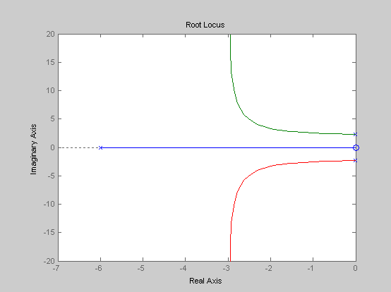

Fazendo:
Sgrid(0.8,0), onde obtemos o ganho derivativo K2=0.232
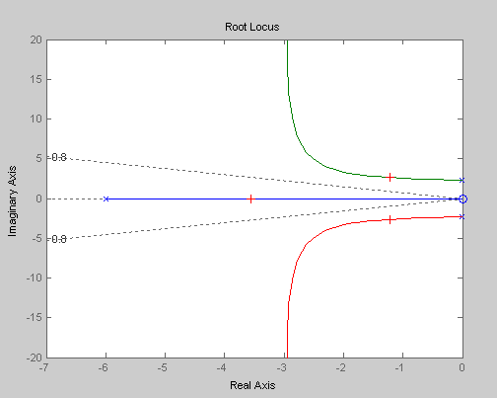

Obtenção do ganho integral:

N3 = 60
D3 = conv([1 0],conv([1 0],conv([1 5],[1 1])))+60*[0 0 0.232 0.5 0]
G3 = tf(N3,D3)
rlocus(G3)

obtemos: Transfer function:
60
------------------------------
s^4 + 6 s^3 + 18.92 s^2 + 30 s

onde o root lócus será:
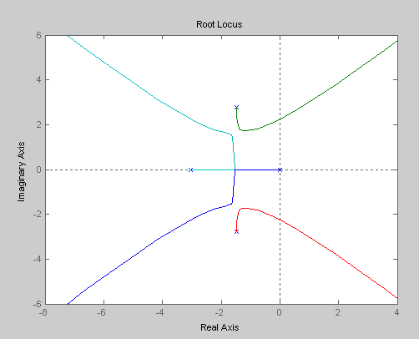

Traçando a curva de ς=0.8, obtemos o ganho integral igual a K3=0.3881, conforme a figura abaixo:
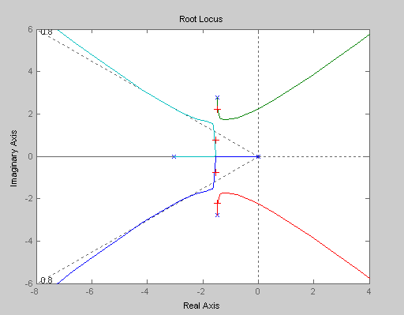

Simulação:
Usando o Simulink podemos verificar o perfil do sistema modelado através do controlador PID.
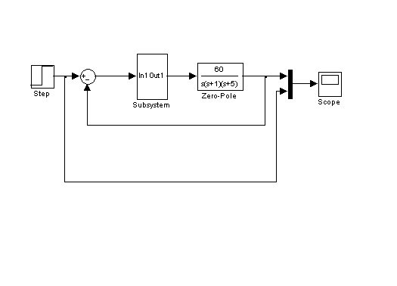
No gráfico abaixo podemos verificar a resposta ao degrau com erro de regime igual a zero e tempo de acomodação inferior a 3s atendendo às especificações do projeto.
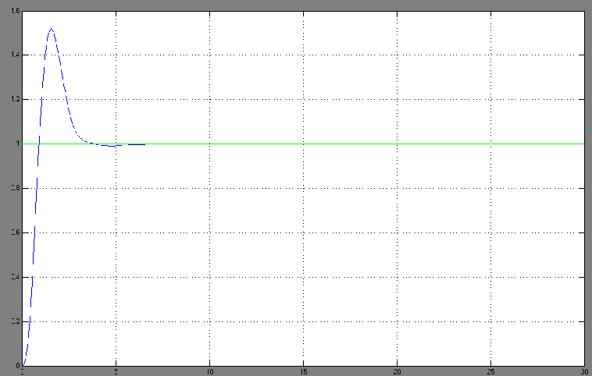

2 Questão:

Agora considere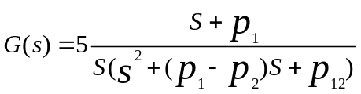
Projete um controlador de avanço ou/e atraso de fase, tal que erro de regime ao degrau seja igual a zero, e ς=0.707.
Solução:
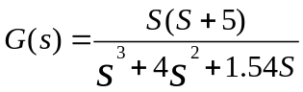 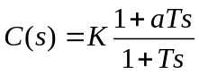 < 1
Para T0 e 0 K0.0128
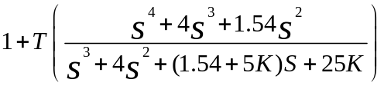  A expressão ao lado é uma função imprópria, na qual o MATLAB não traça o root lócus. Para resolver este problema vamos multiplicar o numerador e o denominador por 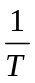.
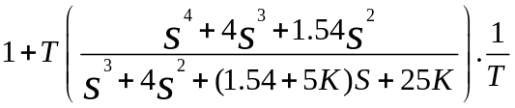 Obtemos assim: 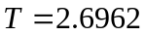

Para T0 K0 0
Temos
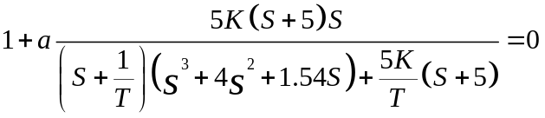Logo: =0.991

No MATLAB: Através do root lócus plotado obtemos o valor do parâmetro K = 0.0128

N = 5*[1 5];
D = conv([1 0],[1 4 1.54]);
G=tf(N,D);
rlocus(G)
sgrid(0.707,0)
% [K P]=rlocfind(G)
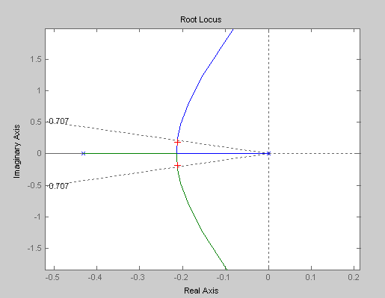

%calculo de 1/T

N1 = [1 4 1.54+5*0.0128 25*0.0128];
D1 = [1 4 1.54 0 0];
G1=tf(N1,D1)
rlocus(G1)
sgrid(0.707,0)
Obtemos: Transfer function:
s^3 + 4 s^2 + 1.604 s + 0.32
----------------------------
s^4 + 4 s^3 + 1.54 s^2

E do root lócus abaixo tiramos o valor do parâmetro T = 2.6962

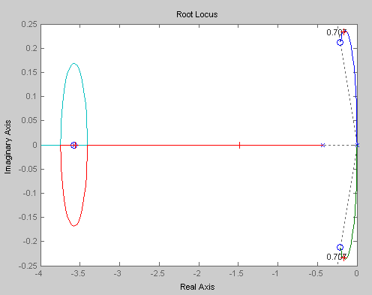

%[T1 P1]=rlocfind(G1)
%T=1/T1
N2 = 5*0.0128*[1 5 0];
temp=conv([1 1/2.6962],[1 4 1.54 0]);
D2 = temp+(5*0.0128/2.6962)*[0 0 0 1 5];
G2=tf(N2,D2)
rlocus(G2)
sgrid(0.707,0)
% [a P2]=rlocfind(G2)
Transfer function:
0.064 s^2 + 0.32 s
-----------------------------------------------
s^4 + 4.371 s^3 + 3.024 s^2 + 0.5949 s + 0.1187

Do algoritmo acima obtemos o valor do parametro a = 0.9910 através do root lócus abaixo:
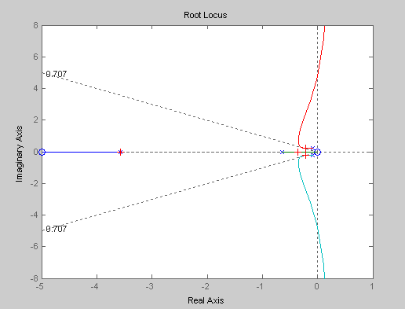

Simulação: No Simulink obtemos a seguinte confiruração:

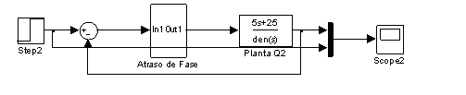
Conforme o gráfico de resposta mostrado abaixo percebe-se que o controlador que satisfaz as especificações requeridas é o Controlador por atraso de fase.

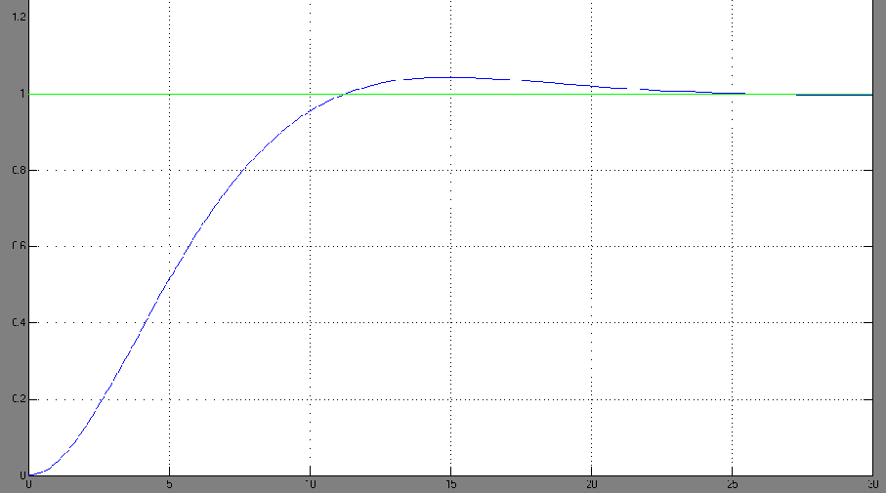

3)Projete um controlador por realimentação de estados para o sistema, de modo que se tenha comportamento de um sistema de 2º ordem com ς=0.707 e 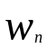< 5rad/s e tenha erro de regime ao degrau igual a zero.

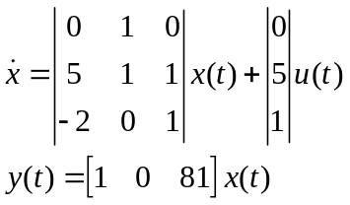
Solução:

Forma canônica do controlador:

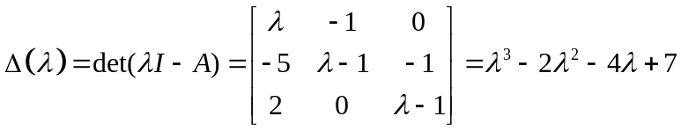
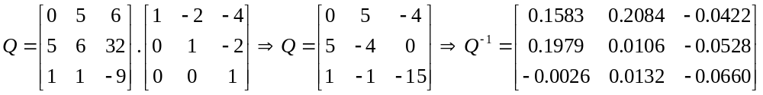
Assim temos:
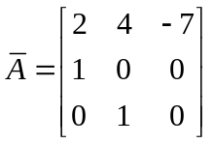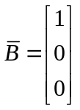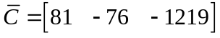
Logo:
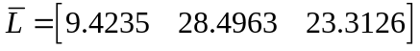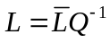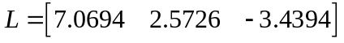
Dessa forma temos que: 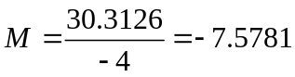 e M_{final}=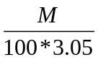
Simulação:

No Simulink:
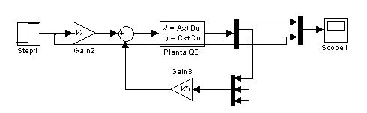

O circuito acima representa um controlador por realimentação de estado. E o gráfico abaixo mostra a resposta a resposta ao degrau com erro zero.
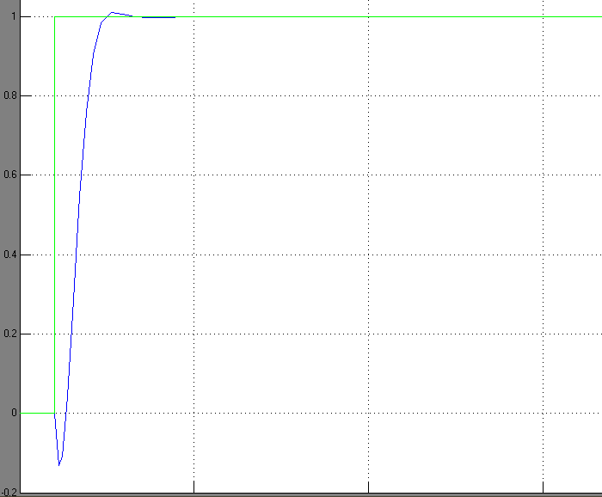
4) Projete um controlador para que a planta 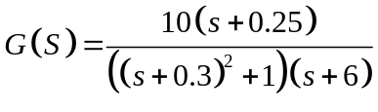 tenha erro de regime ao degrau igual a zero e 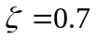.

Solução:
No MATLAB tem-se o seguinte algoritmo:
dij = 0.3;
p1 = 5;
p2 = 1;

N = 10*[1 0.25];
temp=[1 2*dij dij^2];
temp=temp+[0 0 p2];
D=conv(temp,[1 p1+p2]);
G=tf(N,D);
rlocus(G);
hold on
sgrid(0.7,0);
[K P]=rlocfind(G)
Resultando em:

3ª) Projete um controlador de para o sistema de modo que tenha comportamento de um sistema de segunda ordem com ζ = 0.707 e tenha erro de regime ao degrau igual a zero.

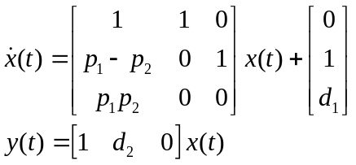

Onde d_{i} é 6º digito de matrícula

Etapa 1: obtenção do polinômio característico e análise de controlabilidade da planta

% Etapa 1
%
% Aluno 1 = 20310467
% Aluno 2 = 20310471
%
% Para p1 = 67/2 = 33.5
% Para p2 = 71/2 = 35.5
% Para d1 = d2 = 4
A = [1 1 0; (33.5-35.5) 0 1; 33.5*35.5 0 0];
B = [0;1;4];
C = [1 4 0];
M = ctrb(A,B);
pcar = poly(A);
rk = rank(M);
pcar =

1 -1 2 -1189 (polinômio característico)

rk =

3 (sistema controlável)

Etapa 2: obtenção da equação característica

% Etapa 2
%
% pcar = [a0 a1 a2 a3]
W = [pcar(2) pcar(1) 1; pcar(1) 1 0; 1 0 0];
% [a2 a1 1]
% W = [a1 1 0]
% [ 1 0 0]
Q = M*W; % matriz de transferência de estados do controlador
wn = 5;
zeta = 0.707;
eqcar = conv([1 10],[1 2*zeta*wn wn^2]); % eqcar = [b0 b1 b2 b3]

eqcar =

1.0000 15.6560 72.5600 160.0000 (eq. Característica)

Etapa 3: obtenção da matriz de ganho L

% Etapa 3
%
% eqcar = [b0 b1 b2 b3]
L = [eqcar(3)-pcar(3) eqcar(2)-pcar(2) eqcar(1)-pcar(1)]*[inv(Q)];

L =

37.2973 12.4797 1.0441 (matriz de ganho L)

Etapa 4: Forma canônica do controlador

% Etapa 4
%
Ab = inv(Q)*A*Q;
Bb = inv(Q)*B;
Cb = C*Q;
ss1 = ss(Ab,Bb,Cb,0)
tf1 = tf(ss1)
AR = Ab-Bb*L

a =
x1 x2 x3
x1 0 1 1.735e-018
x2 5.507e-014 0 1
x3 1189 -2 1

b =
u1
x1 0
x2 0
x3 1

c =
x1 x2 x3
y1 -12 13 4

d =
u1
y1 0 (Forma canônica do controlador)

Etapa 5: Simulink

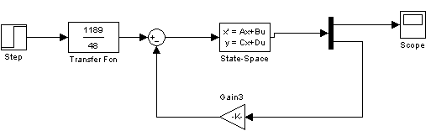

4ª) Projete um controlador para que a planta 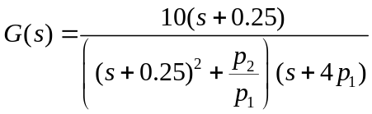 tenha erro de regime ao degrau a zero e ζ = 0.707

Etapa 1: obtenção da função de transferência e do root lócus da planta

O processo para obter-se o controlador desta planta se dará através de iterações para que os resultados venham a convergir num controlador por cancelamento de pólos e zeros. Este controlador será utilizado pois há a necessidade de cancelar um zero próximo a origem, conforme visto no primeiro root locus desta análise.

% Etapa 1

G1 = tf([10 2.5],[1 134.5 68.12 150.4])
zpk(G1)

Transfer function:
10 s + 2.5
---------------------------------
s^3 + 134.5 s^2 + 68.12 s + 150.4

Zero/pole/gain:
10 (s+0.25)
-----------------------------
(s+134) (s^2 + 0.5s + 1.122)

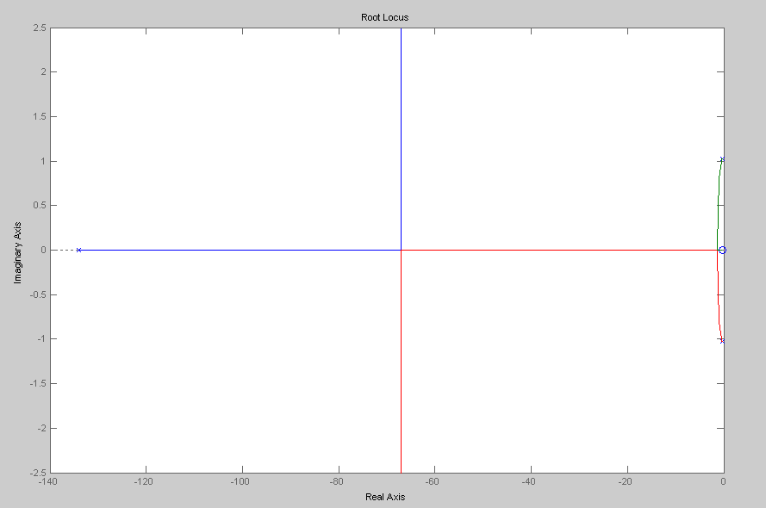

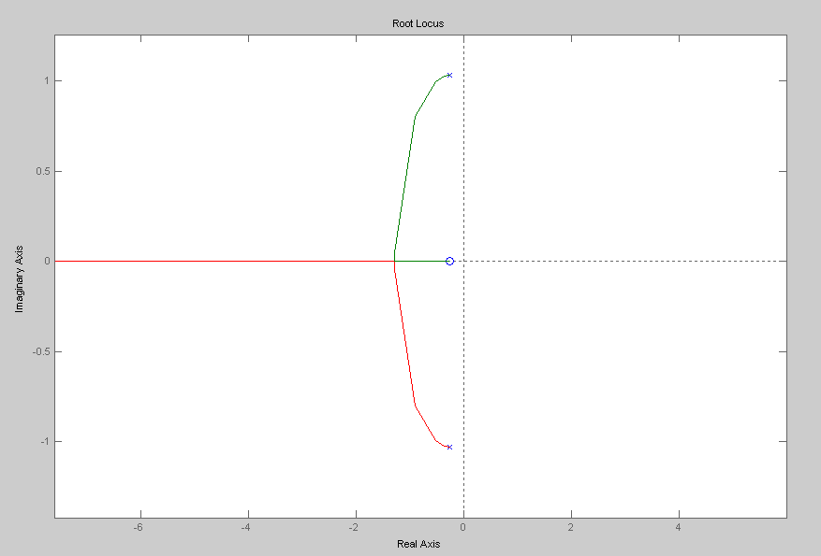
root lócus de G1

Percebeu-se que também pode-se de imediato adicionar um pólo na orgiem para atender a especificação de erro ao degrau. Isso será feito na etapa seguitne.

Etapa 2: Cancelamento dos pólos complexos e adição de um pólo na orgiem.

Nesta etapa, um valor próximo de 10% do valor do elemento d(2) da função de transferência é usado, conforme o experimentado em teoria.

% Etapa 2

d1c = conv([1 0.25],conv([1 0],[1 13.5])); % 13.5 é o valor de chute
C1 = tf(n1c,d1c);

Transfer function:
s^2 + 0.5 s + 1.122
-------------------------
s^3 + 13.75 s^2 + 3.375 s

rlocus(G1*C1)
hold on;
sgrid(0.707,0);

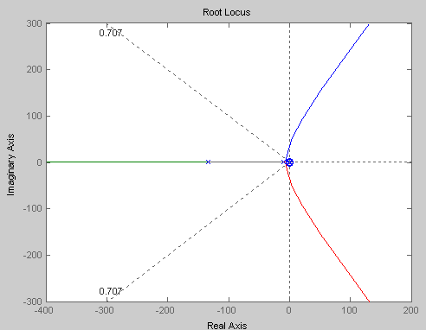

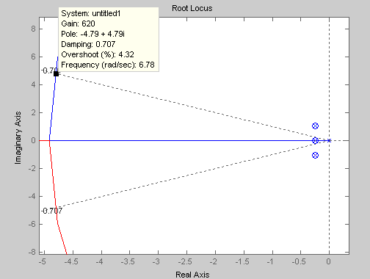
root locus de G1*C1

Etapa 3: simulink

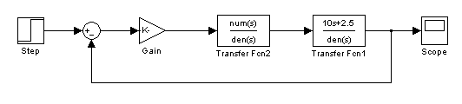
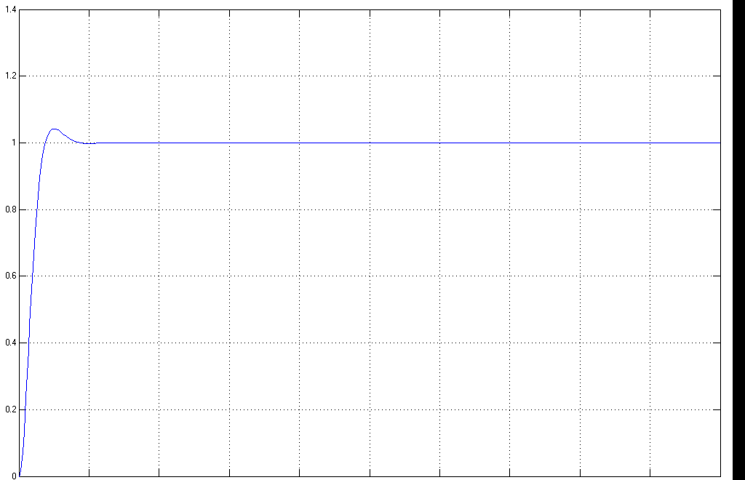

Conclusão: obteve-se o erro estimado pelo projeto (0) e o overshoot ficou abaixo dos 5% exigidos

